2018.4.18郭小渠名师工作室活动报道
——徐小兰讲座
2018年4月18日名师郭小渠工作室所有成员，在棠湖中学新校区开展学员徐小兰的讲座活动。徐小兰的讲座题目《观课议课》，本学期工作室主要事项之一就是观课议课的学习，故由徐小兰先学习相关理论后进行讲座，再由所有成员讨论以后如何实施观课议课。她是通过阅读陈大伟的观课议课这本书后，根据自己的理解结合平时的听课评课形成反思总结，再进行阐述。
从这四方面进行讲解：什么是观课议课；为什么要观课议课；观课议课的维度；怎样观课议课。致力于改变自己在观课议课方面的方式，以达到提高自身素质，同时丰富自己的化学课堂文化。
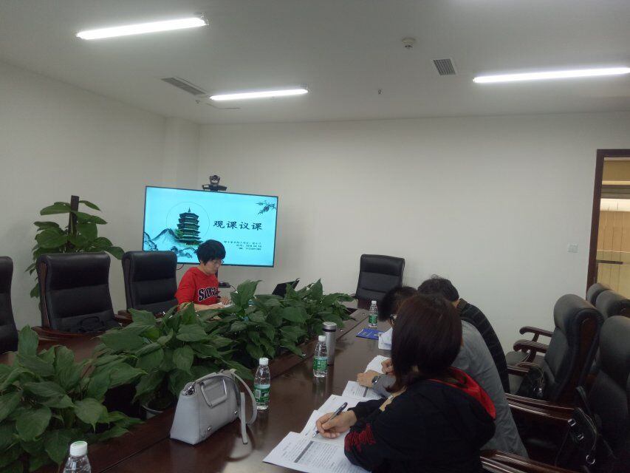
名师郭小渠工作室学员徐小兰正在讲座

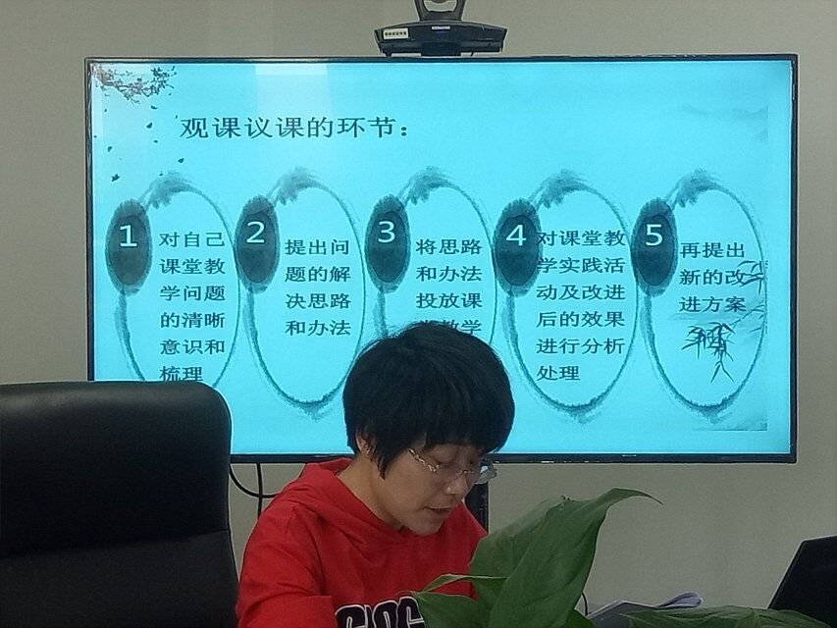
名师郭小渠工作室学员徐小兰正在讲座

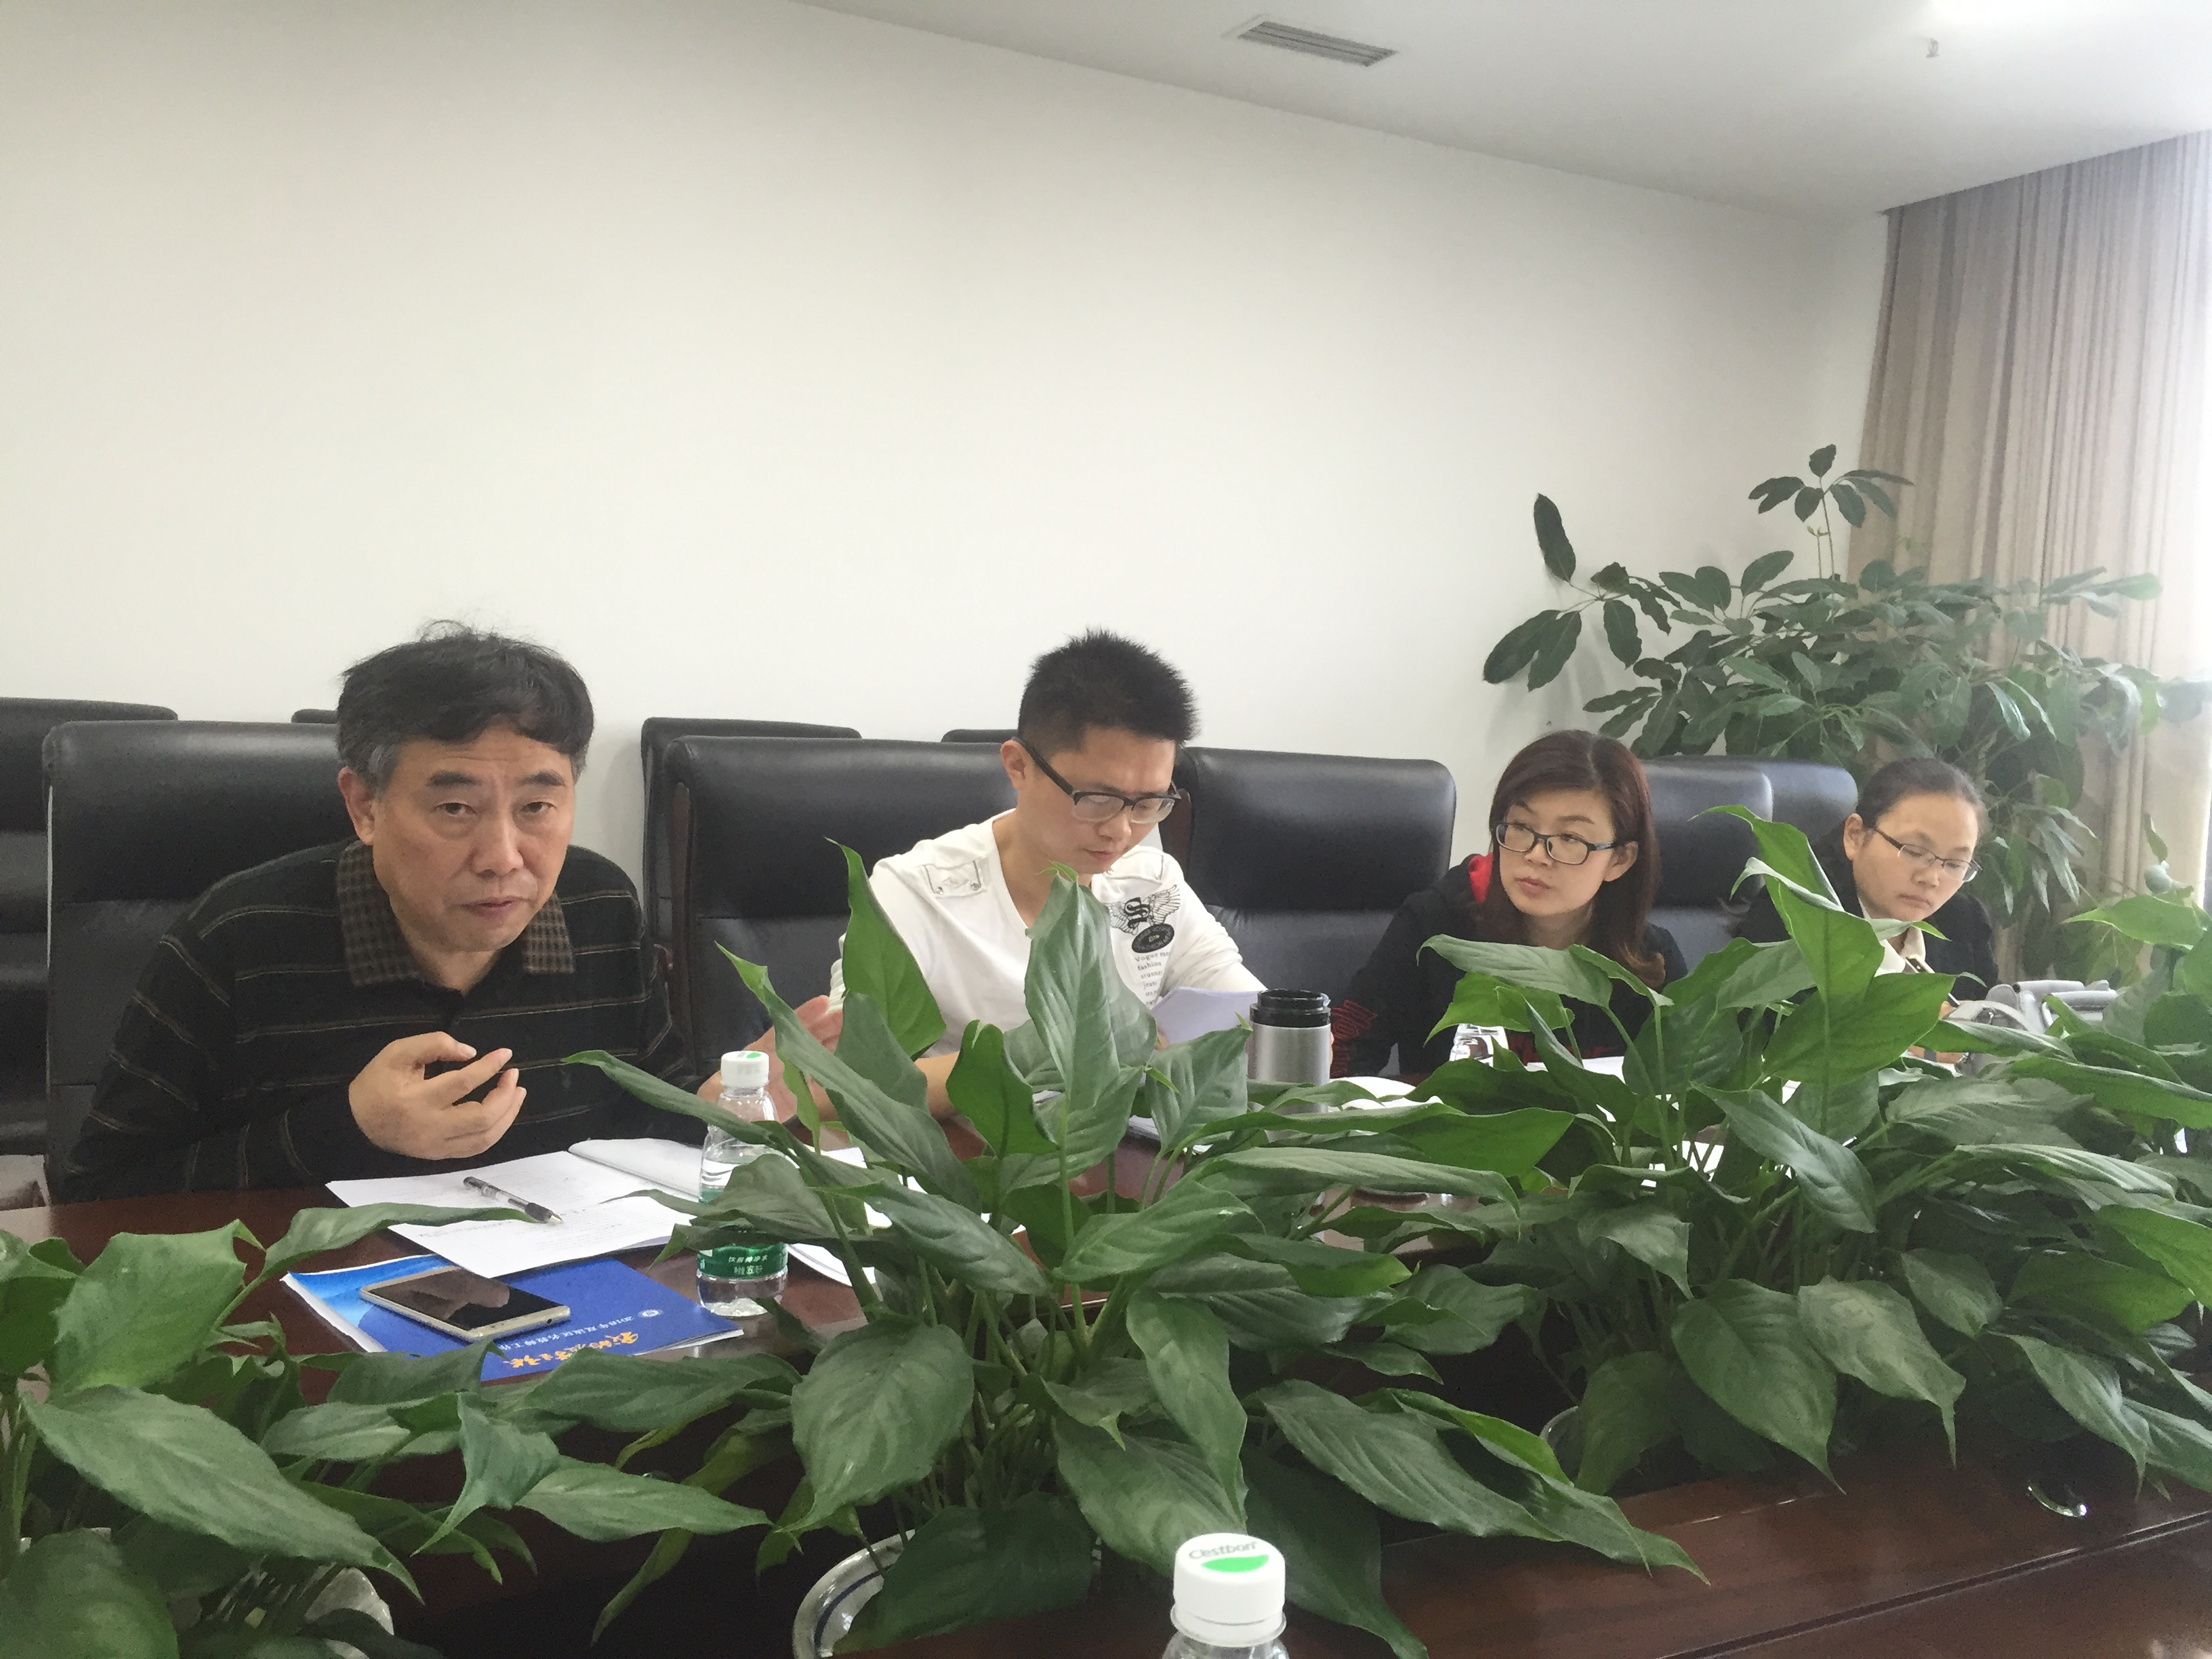
名师郭小渠工作室导师郭小渠对学员徐小兰的讲座进行点评
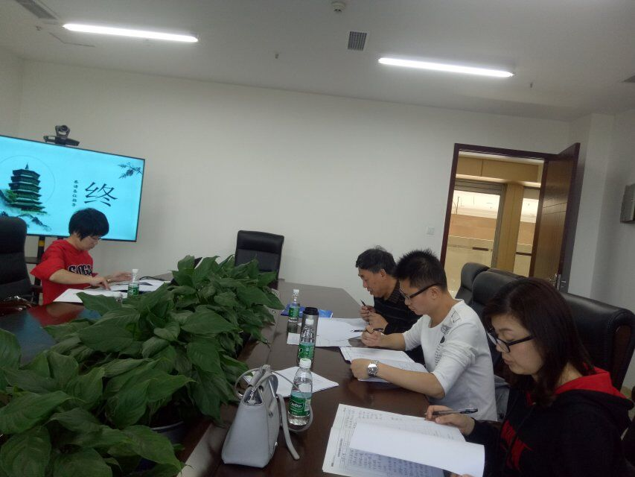
名师郭小渠工作室成员讨论观课议课的维度

本次学员的讲座活动表现的非常不错，思路清晰，观点明确。工作室成员也对本次讲座从多方位进行评价，肯定了学员的成果，同时指出不足之处，并给予更好的建议。讲座讨论后学员收获颇多，充分体现本次活动的意义。

